Packet Tracer – Criando uma Nova Topologia

O que é o Packet Tracer? Packet Tracer é um simulador de protocolos desenvolvido por Dennis Frezzo e seu time da Cisco Systems. Packet Tracer (PT) é uma ferramenta dinâmica e poderosa que mostra vários protocolos usados em redes de computadores, tanto nem modo de Tempo Real (Real Time) quanto no modo Simulação (Simulation). Isto inclui protocolos da camada 2, como Ethernet e PPP; protocolos da camada 3, como o IP, ICMP e ARP; e protocolos da camada 4 como o TCP e UDP. Protocolos de roteamento pode ser também encontrados.

Objetivos:
- Familiarização com a construção de topologies no Packet Tracer.
- Análise do modo de comutação de hubs
- Análise do modo de comutação de switches

Pré-requisito: Esse lab assume algum entendimento do protocolo Ethernet. Até este ponto, nós não discutimos outros protcolos, mas iremos usar o Packet Tracer em outros labs para discutir sobre eles também.

Versão: Este lab é baseado no Packet Tracer 5.0

Passo 1: Inicie o Packet Tracer

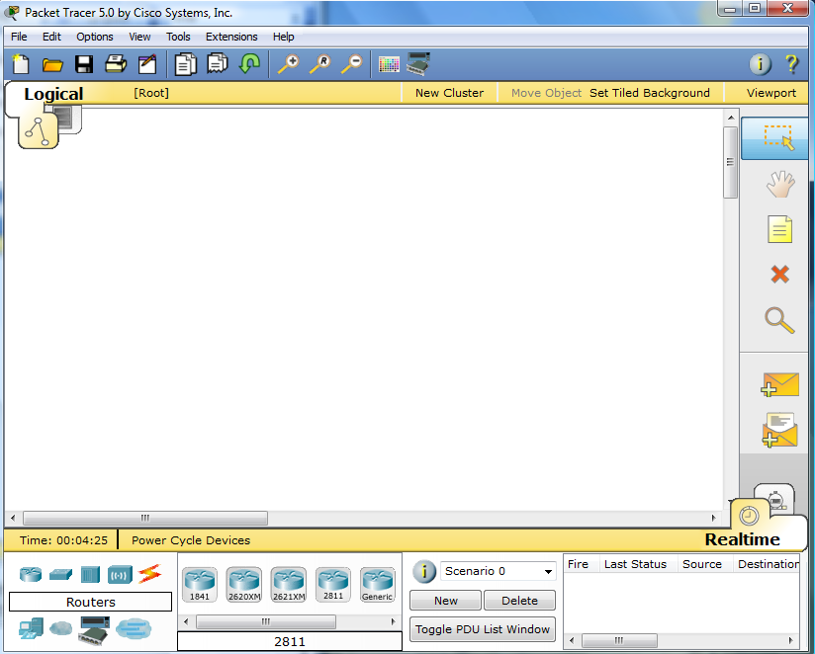

Passo 2: Escolhendo dispositivos e conexões

Nós começaremos a construção de nossa topologia de rede selecionando dispositivos e os meios físicos para conectá-los entre si. Diversos tipos de equipamentos e conexões podem ser usadas. Para este lab nós manteremos a simplicidade usando Dispositivos Finais (End Devices), Switches, Hubs e Conexões (Connections).

Clique uma vez em cada grupo de dispositivos e conexões para mostrar as várias escolhas. Os dispositivos que você vê podem ser ligeiramente diferentes.

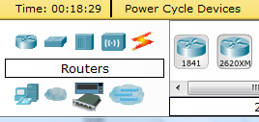 | 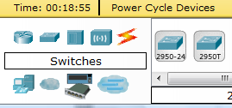
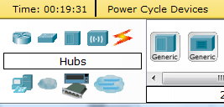 | 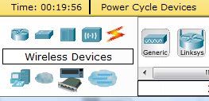
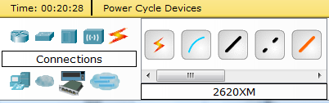
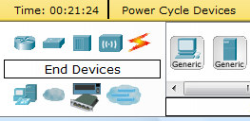 | 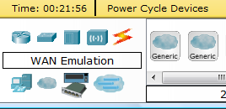
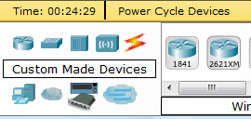 | 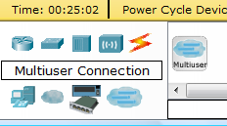

Passo 3: Construindo uma Topologia – Adicionado Hosts

Clique uma vez sobre End Devices.

Clique uma vez sobre host Generic.

Mova o cursor para dentro da área da topologia. Você perceberá que o cursor se transformará num sinal de mais “+”.
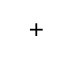
Clique uma vez na área da topologia e isto copiará o dispositivo.

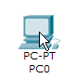 | 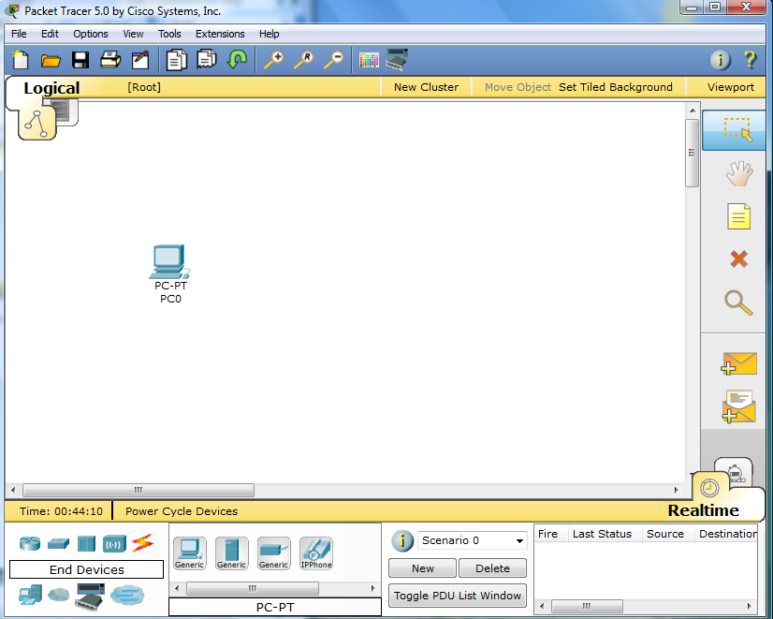

Adicione outros 3 hosts.
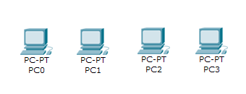
Passo 4: Construindo a Topologia – Conectando os Hosts em Hubs e Switches

Adicionando um Hub

Selecione um hub, clicando uma vez sobre Hubs e clicando em hub Generic.

 | 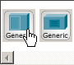 | 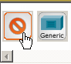

Adicione o hub movendo o sinal de mais “+” baixo de PC0 e PC1 e clicando uma vez.
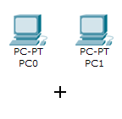 | 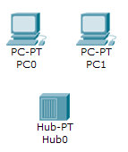

Conect o PC0 ao Hub0 escolhendo primeiro Connections.

Clique sobre o cabo Copper Straight-through (cabo par trançado de cobre).

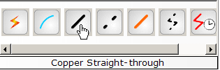

Realize os passos seguintes para conectar o PC0 ao Hub0:
- Clique no PC0
- Escolha FastEthernet
- Arraste o cursor em direção ao Hub0
- Clique sobre Hub0 e escolha Port 0
- Perceba que luzes verdes do link acenderam tanto na placa Ethernet do PC0 quanto no Port 0 do Hub0 mostrando que o enlace está ativo.

1 | 2 | 3 | 4 | 5
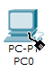 | 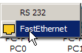 | 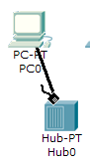 | 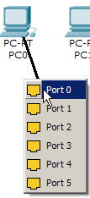 | 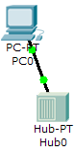

Repita os passos acima para o PC1 conectando-o ao Port 1 no Hub0. (O port – interface, que você escolhe neste exemplo não importa.)

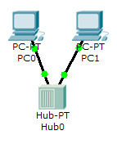
Adicionado um Switch

Selecione um switch, clicando sobre Switches e clicando sobre um switch 2950-24.

 | 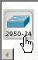 | 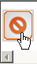

Adicione o switch mpovendo o sinal de mais “+” abaixo PC2 e PC3 e clicando na área da topologia.

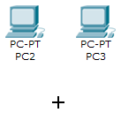 | 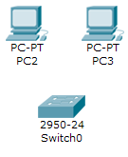

Conecte PC2 o Hub0 escolhendo Connections.

Clicando sobre o cabo Copper Straight-through.

Realize os seguintes passos para conectar o PC2 ao Switch0:
- Clique no PC2
- Escolha FastEthernet
- Arraste o cursor em direção do Switch0
- Clique no Switch0 e escolha FastEthernet0/1
- Perceba que a luze verde do link na placa de rede Ethernet do PC2 e a luz laranja no Switch0 FastEthernet0/1 port. A porta do switch fica temporariamente sem encaminhar frames, enquanto ela é envolvida nos estágios do processo Spanning Tree Protocol (STP).
- Depois de 30 segundos a luz laranja mudará para verde indicando que a porta entrou no estágio de encaminhamento (forwarding stage). Os frames podem ser encaminhados agora pela porta do switch.

Nota: Spanning Tree Protocol (STP) é discutido mais tarde.

1 | 2 | 3 | 4 | 5 | 6
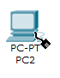 | 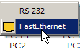 | 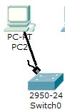 | 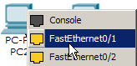 | 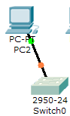 | 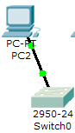

Repita os passos acima para o PC3 conectando-o na Port 3 no Switch0 na porta FastEtherent0/2. (A porta atual do switch que você escolhe não importa.)
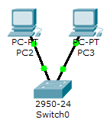

Mova o cursor sobre a luz do link par aver o número da porta. Fa significa FastEthernet, 100 Mbps Ethernet.
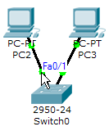
Passo 5: Configurando endereços IP e Máscaras de Redes nos Hosts

Antes de nós nos comunicarmos com os hosts nós precisamos configurar os Endereços IP e as Máscaras de Rede nos equipamentos

Clique no PC0.

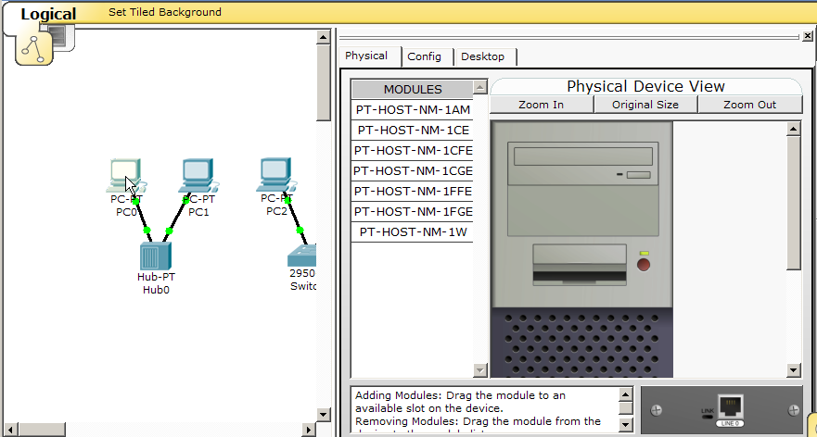

Escolha a tab Config e clique em Settings. É aqui que você vai mudar o nome do PC0. Também é aqui onde você entrará com o Endereço IP de um Gateway IP (também conhecido como default gateway) e o Endereço IP DNS Server (Servidor DNS). Nós vamos discutir sobre isto mais tarde, mas isto deveria ser o Endereço I do roteador local. Se você quiser, você pode configurar o Endereço IP do Gateway como 172.16.1.1 e o Endereço IP do DNS Server, como 172.16.1.100, embora esses serviços não serão usados nesse lab.

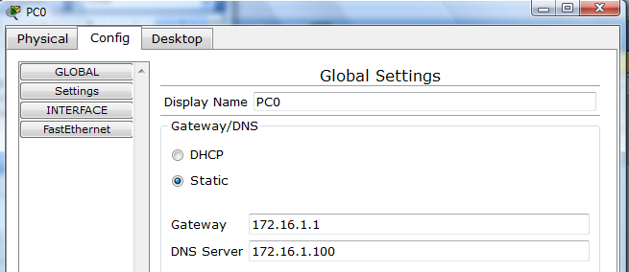

Clique em Interface e então em FastEthernet. Embora nós ainda não discutimos Endereços IP, adicione em Endereço IP o endereço 172.16.1.10. Clique no campo da Subnet Mask (Máscara de rede)f. Pode deixar ela com 255.255.0.0. Nós discutiremos isso mais tarde.

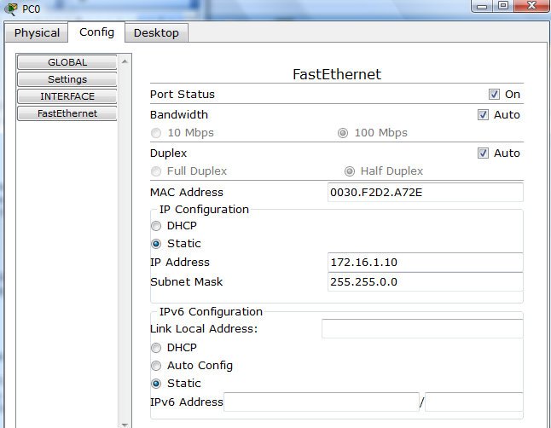

Também, perceba que onde você está, você pode mudar a largura de banda (speed) e o modo de operação Duplex da placa de rede Ethernet (NIC - Network Interface Card). O padrão é Auto (autonegociação), que significa que a placa de rede negociará a largura de banda com o hub ou switch. A largura de banda e/ou duplex pode ser manualmente configurada desmarcando a opção da caixa Auto e escolhendo uma opção específica.

Bandwidth - Auto
Se o host está conectado a uma porta do hub ou do switch que pode ter 100 Mbps, então a placa de rede Ethernet no host escolherá 100 Mbps (Fast Ethernet). De outra maneira, se a porta do hub ou do switch pode ter somente 10 Mbps, então a placa de rede Ethernet do host escolherá 10 Mbps (Ethernet).

Duplex - Auto

Hub: Se o host está conectado a um hub, então a placa de rede Ethernet do host escolherá Half Duplex.

Switch: Se o host está conectado ao switch, e a porta do switch está configurada como Full Duplex (or Autonegociação), então a placa de rede Ethernet do host irá escolher Full Duplex. Se a porta do switch está configurada como Half Duplex, então a placa de rede Ethernet do host escolherá Half Duplex. (Full Duplex é uma opção mais eficiente.)

A informação é automaticamente salva quando digitada ou marcada.

Para fechar a caixa de diálogo, clique no “X” ino canto superior direito.

Repita esses mesmos passos para os outros hosts. Use a informação abaixo para Endereços IP e Máscaras de Rede.

Host | IP Address | Subnet Mask
PC0 | 172.16.1.10 | 255.255.0.0
PC1 | 172.16.1.11 | 255.255.0.0
PC2 | 172.16.1.12 | 255.255.0.0
PC3 | 172.16.1.13 | 255.255.0.0

Verifique a informação

Para verificar a informação que você configurou, mova o cursor do mouse sobre cada host.
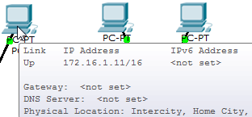

Apagando um Dispositivo ou Link

Para apagar um dispositivo ou link, escolha a ferramenta Delete e clique no item que você deseja apagar.

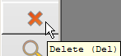

Passo 6: Conectando o Hub0 ao Switch0

Para conectar dispositivos como um Hub e um Switch, usaremos o cabo Cross-over (partançado cruzado). Clique no cabo Cross-over das opções Connections.

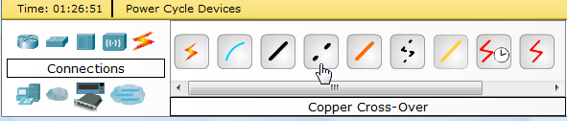

Mova o cursor sobre o Hub0 e clique uma vez.

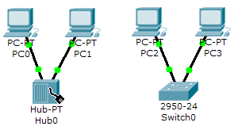

Selecione Port 5 (o número da porta não importa, pode ser qualquer número).
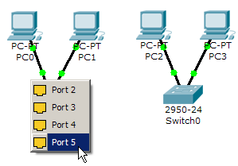
Mova o cursor da Conexão ao Switch0.
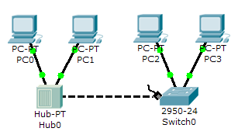

Clique no Switch0 e escolha FastEthernet0/4 (o número da porta não importa).

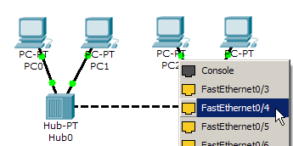

A luz do link na porta FastEthernet0/4 do switch vai começar laranja e eventualmente mudará para verde assim que o protocolo Spanning Tree mude a porta para encaminhar frames.

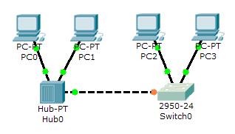
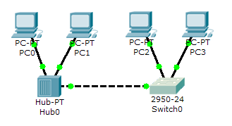

Passo 7: Verificando a Conectividade em Tempo Real - Realtime Mode

Esteja certo de que você está no modo Realtime.

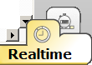

Selecione a ferramenta Add Simple PDU usada no ping dos dispositivos.

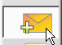
Clique uma vez no PC0, e então, clique uma vez no PC3.

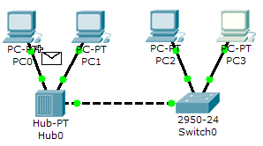 | 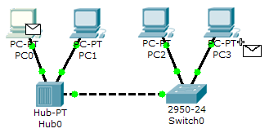

O Last Status (último status) do PDU deve ser Successful.

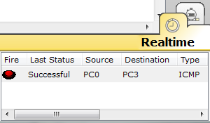

Resetando a Rede

Aqui nós queremos resetar a rede. Toda vez que você quer resetar a rede e começar a simulação de novo, realize as seguintes tarefas:

Clique em Delete na área do PDU.
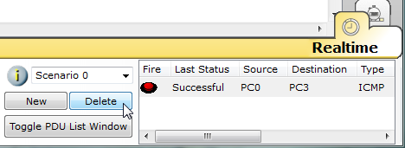

Agora, Power Cycle Devices e confirme a ação.

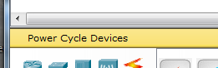

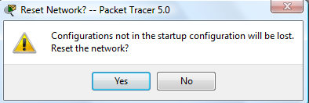

Esperando pelo Spanning Tree Protocol (STP)

Nota: Devido o Packet Tracer também similar o Spanning Tree Protocol (mais tarde), às vezes o switch pode mostrar luzes laranjas em suas interfaces. Você vai precisar esperar que elas fiquem verdes no switch e só aí as interfaces vão encaminhar qualquer frame Ethernet.

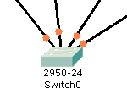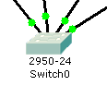

Passo 8: Verifificando a Conectividade no modo Simulação (Simulation)

Esteja certo de que você está no modo Simulation.

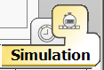

Desmarque todos os filtros (All/None) e selecione somente ICMP.

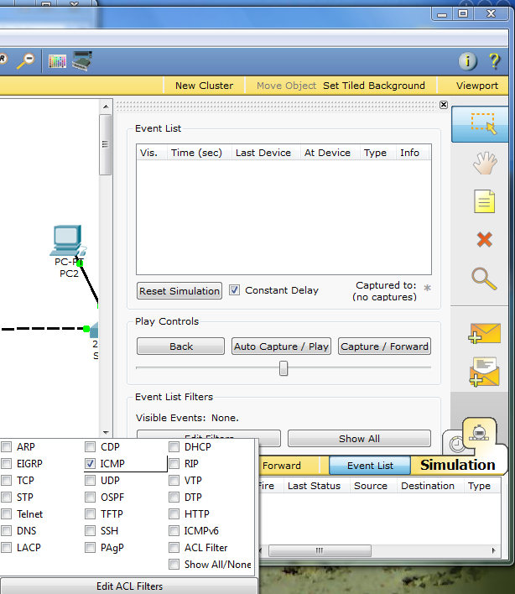
1
2
3

Selecione a ferramenta Add Simple PDU usada para fazer o ping entre os dispositivos.

Clique no PC0 e depois clique no PC3.

Continue clicando no botão Capture/Forward (Capturar/Encaminhar) até que o ping ICMP seja complete. Você dev ever as mensagens ICMP trocada entre os hosts, hub and switch. O ultimo status do PDU ( Last Status) deve mostrar Successful. Clique em Clear Event List se você não quer olhar esses eventos ou clique Preview Previous Events se você quiser. Para este exercício isso não importa.

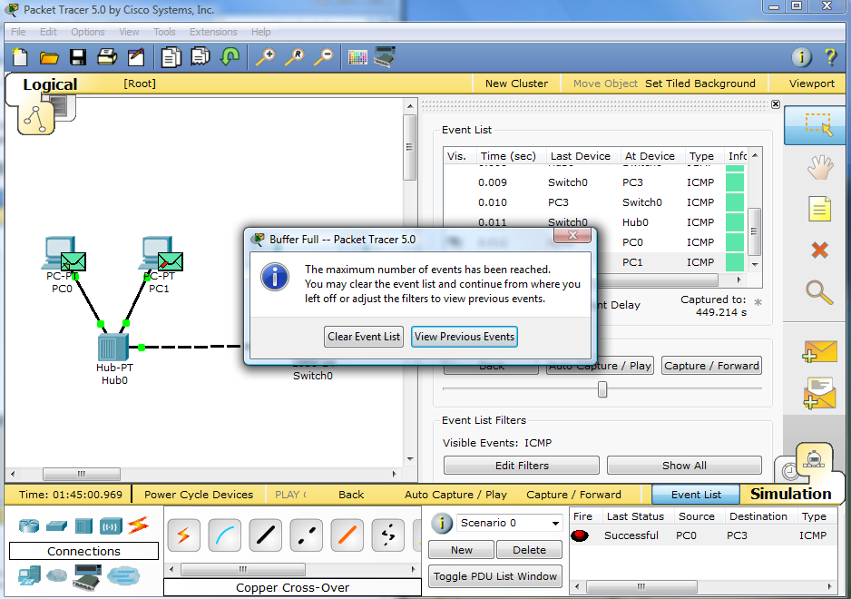

Passo 9: Salvando a Topologia

Realize os seguintes passos para salvar a topologia com o nome TOPOLOGIA INICIAL (use a extensão de arquivo .pkt).

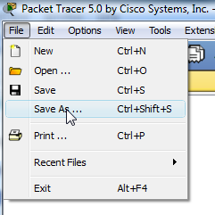 | 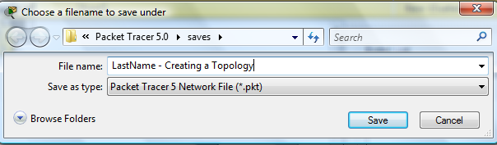

Abrindo Topologias Existentes

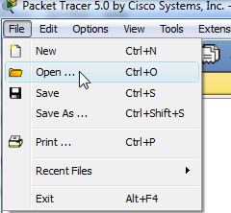 | 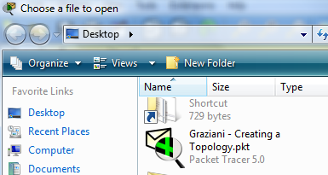

Abrindo Topologias existents do PT
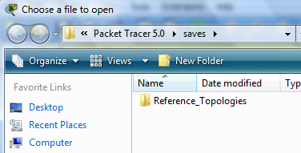
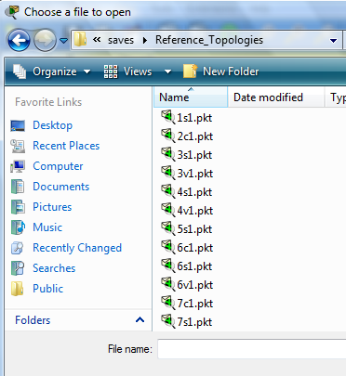

TAREFA 1 - Análise do modo de comutação do HUB
PASSO 1 - Troque o switch da topologia por um hub.
PASSO 2 - Salve esta nova topologia com o nome de HUBs.
PASSO 3 - No modo Simulation do Packet Tracer, envie um pacote entre o PC 1 e PC4. Edite os filtros para capturar apenas pacotes do protocolo ICMP.
RESPONDA - O que o HUB faz quando recebe o pacote por uma porta? Ele encaminha apenas uma outra porta? Ou para todas as suas portas, exceto a porta que recebeu o pacote?

TAREFA 2 - Análise do modo de comutação do SWITCH
PASSO 1 - Troque o hub da topologia por um switch.
PASSO 2 - Salve esta nova topologia com o nome de SWITCHEs.
PASSO 3 - No modo Simulation do Packet Tracer, envie um pacote entre o PC 1 e PC4. Edite os filtros para capturar apenas pacotes do protocolo ICMP.
RESPONDA - O que o SWITCH faz quando recebe o pacote por uma porta? Ele o encaminha apenas para uma outra porta? Ou para todas as suas portas, exceto a porta que recebeu o pacote?

_{O que deve ser entregue}
- Este relatório respondido
- Os três arquivos do Packet Tracer:TOPOLOGIA INICIAL, HUBS e SWITCHES.

